 |  | Stredoslovenská distribučná, a.s.  Pri Rajčianke 2927/8, 010 47 Žilina, www.ssd.sk
Technický štandard:

Pomocný materiál optických káblov

Vypracovali: | Ing. Peter Kollárik  Ing. Peter Michalovič  Štandardizácia
Schválili: | Ing. Mikuláš Koščo  Stratégia distribučnej sústavy |  |  | Ing. Milan Miškár  Energetické aktíva
Nahrádza: | 2023_11_24_TŠ_Pomocny_material_optickych_kablov
Dátum schválenia: 09.2025 |  |  |  |  | Číslo: 4.36-03.09.2025
Tento dokument spracovalo oddelenie Štandardizácie a jeho rozširovanie mimo SSD je možné v tlačenej alebo elektronickej forme iba v plnom rozsahu a so súhlasom spracovateľa. |  |  |  |  | Počet strán: 6

Použitie:
Pomocný materiál pre vonkajšie vedenia optických káblov.

Predpisy a normy:
- STN EN 60 794 - súbor noriem
- STN EN ISO 60 529 - stupne ochrany krytom
- STN EN ISO 9001 - Systém manažérstva kvality. Požiadavky.
- STN 33 2000 - Elektrické inštalácie budov. Časť 5-51: Výber a stavba elektrických zariadení. Spoločné pravidlá.

Rozdelenie prvkov na skupiny
 | Materiál | Príloha číslo | Typ + výrobca (uvedie uchádzač)
1. | Priebežná optická plastová rozvodná skriňa - 16 výstupov, 2 priebežné (demontovateľné) vstupy  - Integrovaný držiak pre optické adaptéry simplex SC, minimálny počet 16  - Káblové priechodky PG a oválny otvor pre montáž  - Trubica pre ochranu distribúcie optických vlákien  - Priemery použitých káblov :  - Hlavné káble okrúhle : Ø8 až 15mm  - Hlavné káble ploché : šírka od 9 do 12mm  - Zákaznícke káble : Ø3 až 6mm  - Integrovaný držiak Mini PLC splittrov (minimálne 1x)  - Minimálny počet zvarov : 24  - Rozmery: vhodné na vloženie do krížového držiaka 600x600x95mm | 1.
2. | Priebežná optická plastová rozvodná skriňa - 2+24 výstupov  - Integrovaný držiak pre optické adaptéry simplex SC, minimálny počet 24  - 2x káblové priechodky PG a 1x oválny otvor priebežný pre montáž hlavných káblov  - Trubica pre ochranu distribúcie optických vlákien  - Priemery použitých káblov:  - Hlavné káble okrúhle : Ø8 až 15mm  - Hlavné káble ploché : šírka od 9 do 12mm  - Zákaznícke káble : Ø3 až 6mm  - Integrovaný držiak Mini PLC splitterov (minimálne 2x)  - Minimálny počet zvarov 48  - Rozmery vhodné na vloženie do krížového držiaka 600x600x95mm | 2.
3. | Nástenný optický box pre optické vertikálne rozvody + kryt  - Možnosť terminácie konektorov aj zváranie optických vlákien  - Možnosť zapojenia zákazníkov bez nutnosti pristupovať k častiam so zvarmi a splitrami  - Možnosť uloženia PLC splitterov  - Možnosť inštalácie priechodného (priebežného) kábla  - Kapacita až 24 zvarov  - Kapacita až 12×SC  - Možnosť uloženia rezervy optického kábla  - Maximálne rozmery 250 x 170 x 80 mm | 3.
4. | Držiak plastovej skrine 16-24 výstupov | 4.
5. | Krížový držiak 600x600x95mm | 5.

Technické parametre:
TECHNICKÉ PARAMETRE
(dokladovať v ponuke)
Prevádzkové podmienky
Menovité napätie siete: 230 V / 400 V
Maximálne napätie siete: ± 10%
Frekvencia: 50 Hz
Rozvod distribučnej sieti: štvôr vodičový (L1, L2, L3, PEN)
Druh distribučnej siete: TN-C
Podmienky prostredia
Vonkajšie prostredie v zmysle normy STN 33 2000-5-51 :
Druh prostredia: VI. – vonkajšie priestory. (miesta priamo vystavené vonkajšej klíme)
Vonkajšie vplyvy: AB8, AC1, AD4, AE4, AF2, AG1, AH1, AK1, AL1, AM1, AN2, AP1, AQ2, AS2, AT3, AU3, BA4, BB2, BC1, BD1, BE1, CA1, CB1
Označenie
Materiál musí byť viditeľne a trvalé označený
Požadované technické parametre kotevných a nosných svoriek
Skrine sú vyrobené z plastového materiálu odolnému voči UV žiareniu
Stupeň ochrany krytom skríň IP65
Materiál držiakov skríň – nehrdzavejúca oceľ
Kríže sú vyrobené zo zliatiny hliníka, rozmer profilu 30x5mm
Požadované skúšky, protokoly a certifikáty
Vyhlásenie o zhode podľa §23. Zákona č. 56/2018 Z.z., o posudzovaní zhody výrobku, sprístupňovaní určeného výrobku na trhu a o zmene a doplnení niektorých zákonov alebo na používanie v rámci určitých limitov napätia na trhu a nariadenia vlády 127/2016 Z.z, o elektroenergetickej kompatibilite
Certifikát systému riadenia kvality výrobcu STN EN 9001
Protokol o prevedených typových skúškach z akreditovanej skúšobne v mieste sídla v Európskom hospodárskom priestore – strany popisujúce predmet skúšky a strany s výsledkami danej skúšky požadujeme úradne preložené do slovenského jazyka, ostatné strany môžu byť v pôvodnom znení
Technická dokumentácia
Katalógové listy s uvedením typového označenia, rozsahu použitia a rozmerového nákresu.
Návod na montáž a nastavenie v slovenskom, prípadne v českom jazyku.
Prehlásenie, že výrobky a materiály neobsahujú látky, ktorých uvedenie na trh je zakázané alebo obmedzené (podľa nariadenia REACH).

Splnenie technických podmienok požadujeme vypracovať a doložiť v poradí v akom sú uvedené.

Dodávka, doprava a skladovanie
Balenie musí byť opatrené štítkom s označením výrobku, výrobcu a počtom kusov. Súčasťou balenia musí byť návod na montáž v slovenskom, prípadne v českom jazyku, podmienky dodávky, balenia a skladovania v slovenskom prípadne českom jazyku. Počas dopravy musia byť jednotlivé konštrukčné časti zabezpečené tak, aby nedošlo k ich poškodeniu. Výrobca zabezpečí dopravu bežnými dopravnými prostriedkami.

Požiadavka na dodanie vzoriek z požadovaného rozsahu prvkov
Požadujeme vzorky všetkých prvkov v bode 3. technického štandardu – t.j. 5 kusov vzoriek

Požiadavky na legislatívnu časť súťažných podmienok
- V prípade uzatvorenia zmluvy na daný distribučný prvok pre distribučné vedenia SSD, sa musí dodávaný materiál zhodovať so vzorkou dodanou do súťaže. V opačnom prípade má objednávateľ právo od zmluvy odstúpiť a vrátiť dodávateľovi dodaný tovar.

- Obstarávateľ si vyhradzuje právo preskúšať, poprípade nechať preskúšať dodržanie noriem, predpisov a smerníc ako aj požiadaviek podľa daného technického štandardu, vrátane vyžadovanej typovej a kusovej skúšky v nezávislej skúšobni. Následné preberanie tovaru zhotoveného pre obstarávateľa je potom závislé od výsledku týchto skúšok.

Prílohy k technickým štandardom
Príloha č. 1: Ilustračné prevedenie priebežnej optickej plastovej rozvodnej skrine
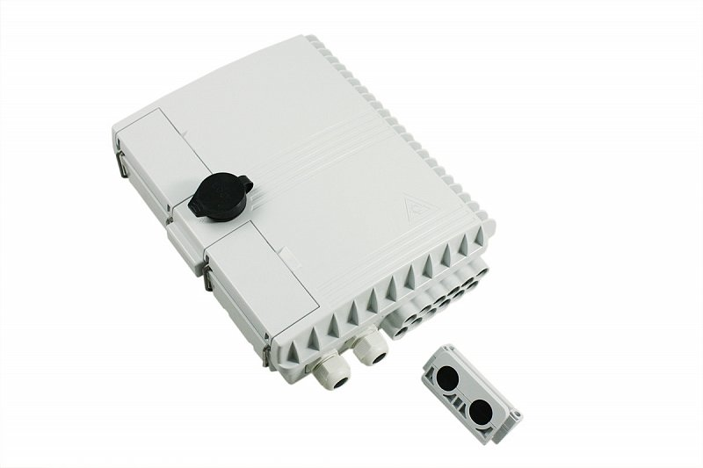

Príloha č. 2: Ilustračné prevedenie priebežnej optickej plastovej rozvodnej skrine

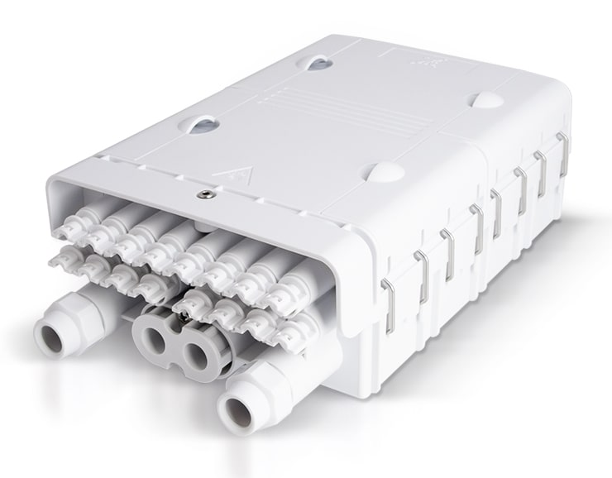
Príloha č. 3: Ilustračné prevedenie nástenného optického boxu pre optické vertikálne rozvody + kryt
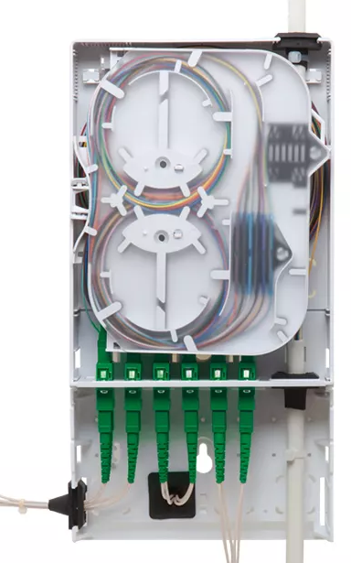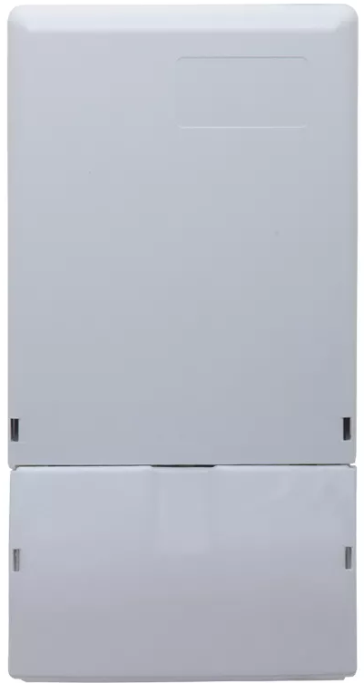

Príloha č. 4: Ilustračné prevedenie držiaka na plastové skrine – 16-24 výstupov

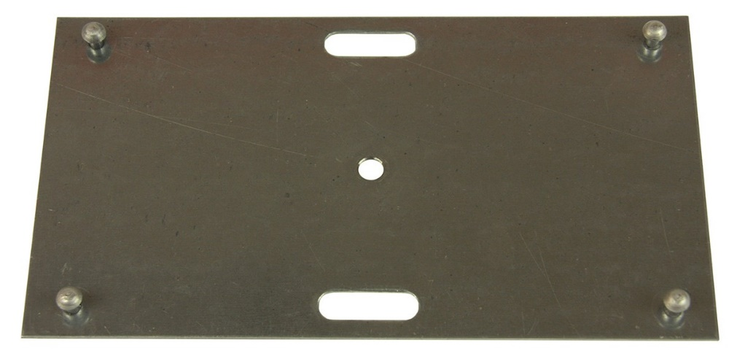

Príloha č. 5: Ilustračné prevedenie krížového držiaka 600x600x95mm
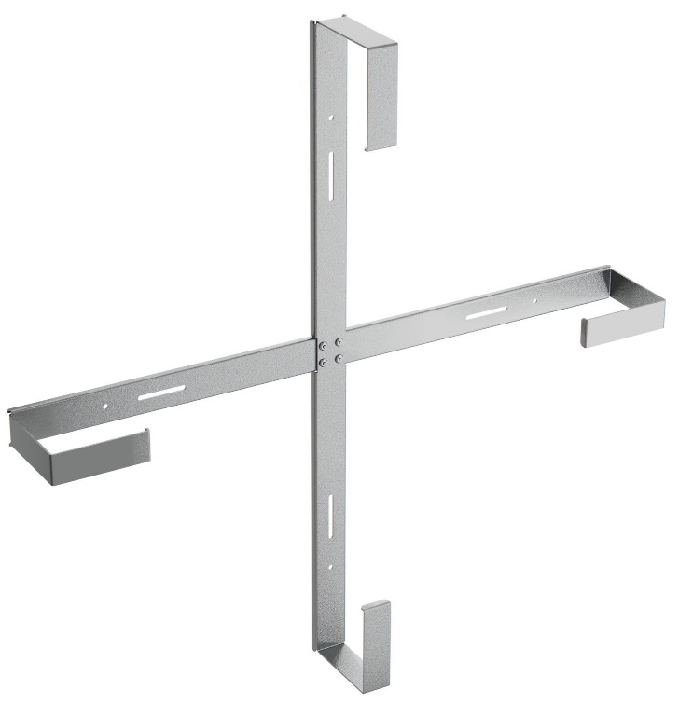

Koniec príloh.

